Simge | : | 
Tanım | : | Sohbet Odaları
Açıklama | : | Eş zamanlı mesajlaşma olanağı sağlayan sohbet odalarına ulaşabileceğiniz sayfadır. Genel amaçlı sohbet odaları olduğu gibi her dersin kendine ait sohbet odası da bulunmaktadır. Derse ait sohbet odaları ile ilgili bilgilere (sohbet gün ve saati, sohbet odasının parolası) dersin anasayfasından ulaşabilirsiniz.

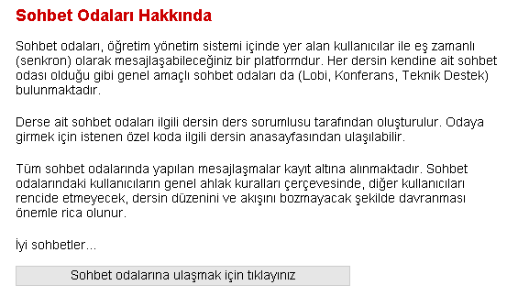 | 